Tilausten vastaanottaminen ja peruminen Kohassa

5.5. Tilausten vastaanottaminen
Tilauksia lähdetään vastaanottamaan toimittajan kautta. Hae ensin toimittajan tiedot.
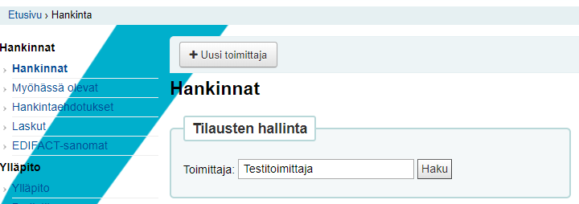
Klikkaa Vastaanota tilauksia.
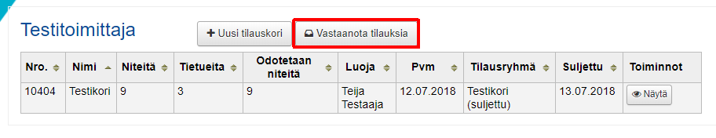
Aineistoa vastaanotettaessa kysytään toimittajan laskun numeroa (tähän voi laittaa esimerkiksi lähetyslistan tunnuksen). Jokaiselle toimitukselle kannattaa tehdä oma laskunumeronsa. Jos käyttää aina samaa, hidastuu vastaanotto.
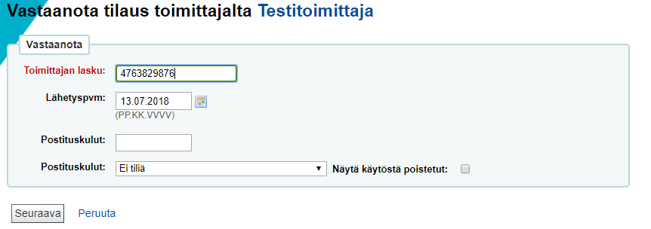
- Lähetyspäivämääräksi tulee automaattisesti kuluva päivä, sen voi muuttaa tarvittaessa.
- Postituskulut-kenttään voi halutessaan lisätä postikulut.
- Postikulut voi myös halutessaan ohjata tietylle tilille Postikulut:-valikosta. Huom! Älä valitse tähän mitään, jos et lisää postikuluja.
Huom. Desimaalierotin vaihtelee. Tilausta vastaanotettaessa numeroiden desimaalierottimena tulee käyttää pilkkua (tilanne 15.8.2019)
Kun klikkaat Seuraava, saat sivun, josta ensisilmäyksellä saa kuvan, ettei vastaanotettavia ole. Näin ei kuitenkaan ole. Voit nyt etsiä vastaanotettavan teoksen kirjoittamalla/syöttämällä vasemman reunan Suodata-laatikkoon esim. teoksen nimen alun, ISBN-numeron tai tekijän nimestä alun. Valitse sitten "Suodata"
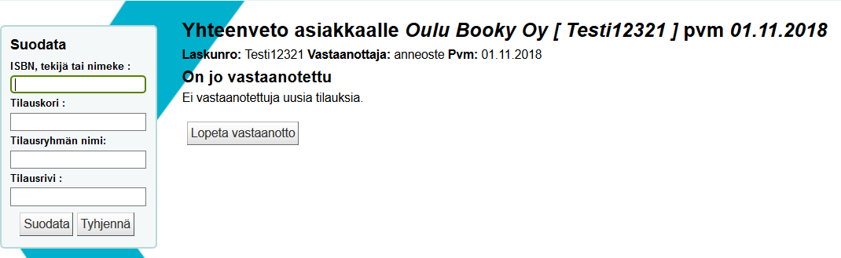
Klikkaa vastaanotettavan teoksen rivin oikeassa reunassa olevaa Vastaanota-linkkiä.
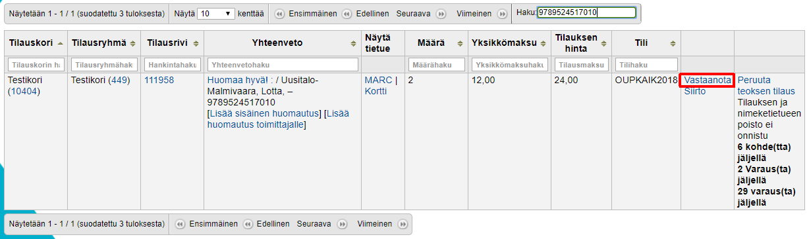

Valitse vastaanotettava nide klikkaamalla ruutua Vastaanotettu?-sarakkeessa tai kirjoittamalla vastaanotettava määrä oikealla Vastaanotettu-kenttään. Jos kirjoitat oikealle numeron, vasemmalle tulee vastaava määrä rasteja. Voit valita myös vain osan niteistä, mikäli on saapunut osatoimitus.
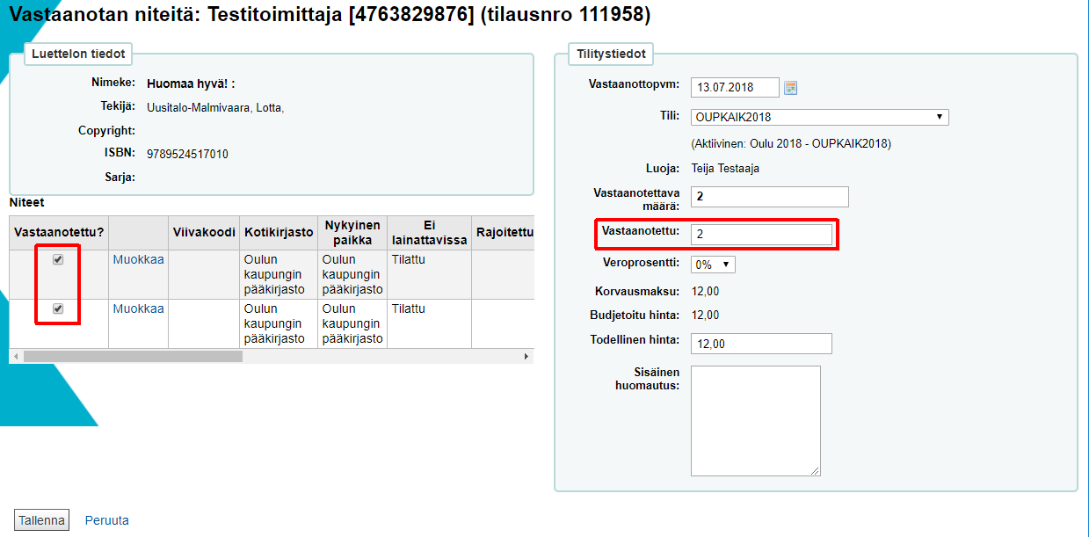
- Voit myös vaihtaa käytettävän tilin halutessasi.
- Muokkaa-linkistä pääset muokkaamaan yksittäisen niteen tietoja. Muokkausnäyttö avautuu toiseen välilehteen.
Valitse lopuksi vasemmalta alhaalta Tallenna.
Tietueen tallennuksen jälkeen palaat takaisin tilauskoriin. Huomaa, että jos käytit hakua, niin taulukko on edelleen rajattu näyttämään hakuehtoa. Voit peruuttaa vastaanoton, mikäli valitsit vahingossa väärän tietueen, klikkaamalla Peruuta kuitti, jolloin teos siirtyy takaisin vastaanotettaviin.

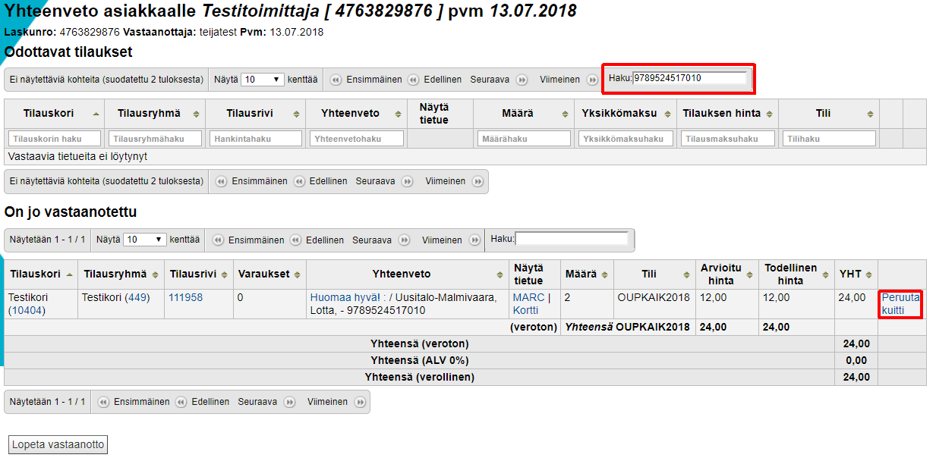
Kun olet vastaanottanut koko lähetyksen, valitse alareunasta Lopeta vastaanotto, jolloin ohjaudut kuittisivulle.
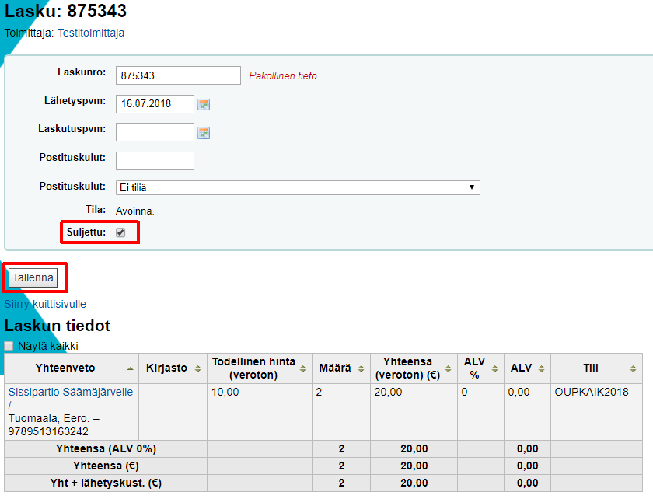
- Laita rasti kohtaan Suljettu, jolloin lasku suljetaan, eikä jää turhaan avoimeksi.
- Valitse sitten Tallenna.
Pääset pois sivulta valitsemalla vasemmalta valikosta esim. Hankinnat.

5.6. Tilauksen peruminen

Hae toimittajan tiedoilla kuten tilausta vastaanotettaessa. Tilauksen peruminen lähtee vastaanottonäkymästä.
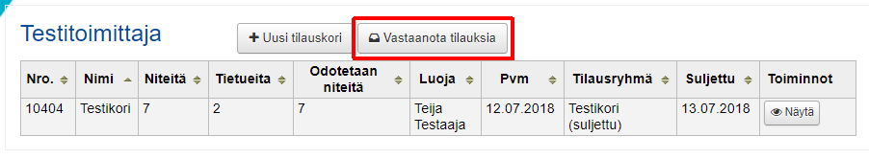
Tee uusi lasku tai valitse mikä tahansa avoinna olevan laskun numero, johon voit vastaanottaa tilauksen.
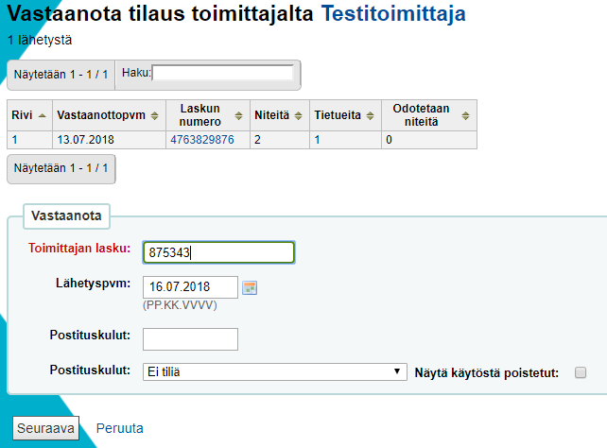
Hae peruttava tilaus teoksen hakutoiminnolla.
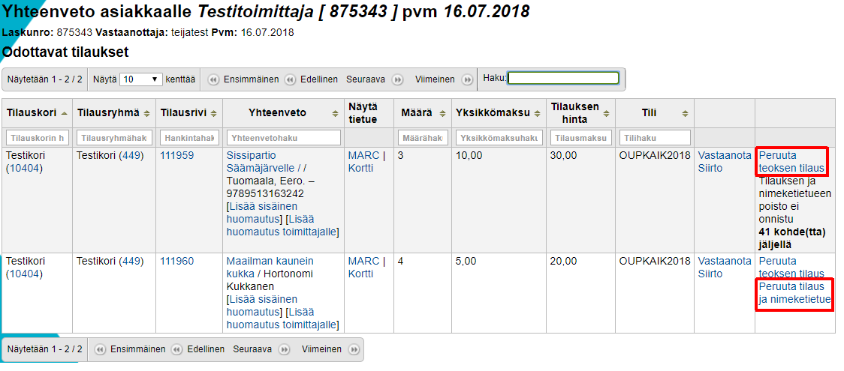
- Klikkaa Peruuta teoksen tilaus -linkkiä, jolloin poistuu tilausriviin liittyvät niteet, mutta luettelointitiedot ja muiden niteet ja asiakkaiden varaukset säilyvät.
- Jos tilausriviin teokseen ei liity muita tilauksia, niteitä ja varauksia, voi poistaa myös nimekkeen Peruuta teoksen tilaus ja nimeketietue -linkistä.
Saat varmistuskysymyksen tilauksen poistosta.
Jos poistat myös nimekkeen ilmoitetaan se varmistusviestissä
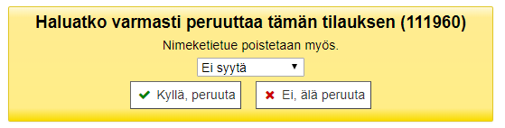
Jos taas et poista nimekettä, sekin kerrotaan varmistusviestissä
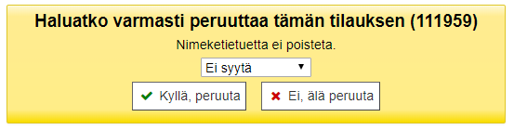
- Voit valita halutessasi valikosta myös syyn peruutukselle.

